SPRING - rhyme
Navodilo: Pobarvaj vsako čebelico druge barve. Nato poišči rožico, ki se rima s čebelico in jo pobarvaj z enako barvo.
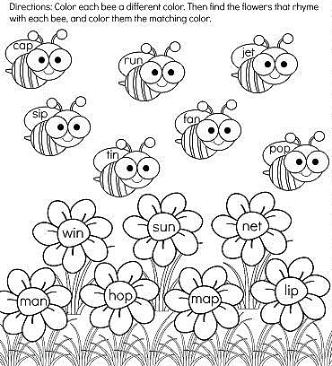

Navodilo: Read and colour. Preberi in pobarvaj.
